UNIVERSIDADE FEDERAL FLUMINENSE
PROGRAMA DE PÓS-GRADUAÇÃO EM DEFESA E SEGURANÇA CIVIL
MESTRADO PROFISSIONAL EM DEFESA E SEGURANÇA CIVIL



JOELSON DE OLIVEIRA

No século XXI, terremotos causaram devastação no Haiti e no Japão
Leia mais sobre esse assunto em http://acervo.oglobo.globo.com/fatos-historicos/no-seculo-xxi-terremotos-causaram-devastacao-no-haiti-no-japao-1-9384962#ixzz2tX732PTE
© 2014.

A Política Nacional Brasileira do DESASTRE
Os grandes terremotos são um dos fenômenos mais devastadores engendrados pela natureza. Em poucos minutos, espalham morte, terror e destruição, muitas vezes em escala inimaginável. Nos últimos anos, porém, dois desses eventos mostraram como a ação humana pode, ao mesmo tempo, aumentar ou minimizar consideravelmente os efeitos dos abalos sísmicos.
Não por acaso, os exemplos vêm do Haiti e do Japão, países em extremos opostos na escala de desenvolvimento. No Haiti, o país mais pobre das Américas, um terremoto de 7 graus na escala Richter em 12 de janeiro de 2010 devastou a capital, Porto Príncipe, e amplas zonas circundantes. A estimativa é de que o número de mortos tenha chegado a pelo menos 220 mil (para o governo, foram mais de 310 mil), e o país viu seus esforços para deixar a lista das nações miseráveis do planeta retroagir em anos. Já o Japão, um dos países mais prósperos do mundo, foi atingido em 11 de março de 2011 pelo quinto mais forte terremoto já registrado, com 9 graus na escala Richter — uma violência consideravelmente maior que o do Haiti.
A tragédia foi acompanhada de tsunamis que devastaram a costa, além de um acidente nuclear no complexo de Fukushima, atingido pelas ondas gigantes. Com uma infraestrutura bem preparada e uma população arduamente treinada para enfrentar terremotos, o país amargou vastos prejuízos, mas o número de mortos e desaparecidos ficou abaixo de 19 mil. Dois terremotos, duas lições para a Humanidade.
Leia mais sobre esse assunto em http://acervo.oglobo.globo.com/fatos-historicos/no-seculo-xxi-terremotos-causaram-devastacao-no-haiti-no-japao-1-9384962#ixzz2s1R0oNiQ
© 2014.
Os grandes terremotos são um dos fenômenos mais devastadores engendrados pela natureza. Em poucos minutos, espalham morte, terror e destruição, muitas vezes em escala inimaginável. Nos últimos anos, porém, dois desses eventos mostraram como a ação humana pode, ao mesmo tempo, aumentar ou minimizar consideravelmente os efeitos dos abalos sísmicos.
Não por acaso, os exemplos vêm do Haiti e do Japão, países em extremos opostos na escala de desenvolvimento. No Haiti, o país mais pobre das Américas, um terremoto de 7 graus na escala Richter em 12 de janeiro de 2010 devastou a capital, Porto Príncipe, e amplas zonas circundantes. A estimativa é de que o número de mortos tenha chegado a pelo menos 220 mil (para o governo, foram mais de 310 mil), e o país viu seus esforços para deixar a lista das nações miseráveis do planeta retroagir em anos. Já o Japão, um dos países mais prósperos do mundo, foi atingido em 11 de março de 2011 pelo quinto mais forte terremoto já registrado, com 9 graus na escala Richter — uma violência consideravelmente maior que o do Haiti.
A tragédia foi acompanhada de tsunamis que devastaram a costa, além de um acidente nuclear no complexo de Fukushima, atingido pelas ondas gigantes. Com uma infraestrutura bem preparada e uma população arduamente treinada para enfrentar terremotos, o país amargou vastos prejuízos, mas o número de mortos e desaparecidos ficou abaixo de 19 mil. Dois terremotos, duas lições para a Humanidade.
Leia mais sobre esse assunto em http://acervo.oglobo.globo.com/fatos-historicos/no-seculo-xxi-terremotos-causaram-devastacao-no-haiti-no-japao-1-9384962#ixzz2s1R0oNiQ
© 2014.
Os grandes terremotos são um dos fenômenos mais devastadores engendrados pela natureza. Em poucos minutos, espalham morte, terror e destruição, muitas vezes em escala inimaginável. Nos últimos anos, porém, dois desses eventos mostraram como a ação humana pode, ao mesmo tempo, aumentar ou minimizar consideravelmente os efeitos dos abalos sísmicos
Leia mais sobre esse assunto em http://acervo.oglobo.globo.com/fatos-historicos/no-seculo-xxi-terremotos-causaram-devastacao-no-haiti-no-japao-1-9384962#ixzz2s1RDyQY7
© 2014.
Os grandes terremotos são um dos fenômenos mais devastadores engendrados pela natureza. Em poucos minutos, espalham morte, terror e destruição, muitas vezes em escala inimaginável. Nos últimos anos, porém, dois desses eventos mostraram como a ação humana pode, ao mesmo tempo, aumentar ou minimizar consideravelmente os efeitos dos abalos sísmicos
Leia mais sobre esse assunto em http://acervo.oglobo.globo.com/fatos-historicos/no-seculo-xxi-terremotos-causaram-devastacao-no-haiti-no-japao-1-9384962#ixzz2s1RDyQY7
© 2014.

Brasil – Niterói/RJ
Janeiro de 2014

Resumo
Nossas cidades cresceram desordenadamente, causando um caos urbano, criando várias comunidades em situação de moradias “vulneráveis às intempéries”. Este trabalho relata sobre os problemas de ocupação do solo causados pela formação das cidades e a inércia do poder público em atuar em políticas de ordenamento urbano, principalmente para as famílias consideradas de baixa renda. A complexidade dos núcleos de comunidades que foram formados são bastante difíceis para gestão em administrar, devido os riscos que foram criados, o poder público não consegue, ou não quer, “estancar” o crescimento das moradias de riscos nas comunidades já formadas. Enquanto não se fizerem políticas punitivas aos gestores públicos, que se eximiram de atuar no crescimento e na formação de comunidades vulneráveis as fortes chuvas, ou será “vulneráveis aos políticos dos desastres”, que a longo de anos utilizaram os espaços públicos para promoverem votos, manipularem seus eleitores, pois na atualidade há favela que geram mais votos que bairros considerados urbanizados.

- INTRODUÇÃO
As cidades brasileiras cresceram ao longo de décadas, quadruplicando as suas populações (IBGE, s/d), pois as pessoas vieram morar nas cidades, devido às facilidades que os centros urbanos proporcionam como: educação, saúde, emprego, entre outros. Durante todo este período do êxodo rural que ocorreu ao longo de décadas do século passado, os gestores públicos não se prepararam para receber esta “transferência de pessoas”, deixando “ao acaso” resolver esta mudança, essa é uma das razões para quais nascem os comércios informais e a ocupação do solo, pelas pessoas de menor poder aquisitivo, em áreas inadequadas e de risco, como as áreas de encostas e áreas inundáveis, pois o importante era estar próximo da grande concentração urbana, onde iria proporcionar principalmente o trabalho, ou seja, a fonte de sua subsistência, bem como maior acesso a saúde, educação, lazer e ao consumo diverso.

Palavra-chave: Ocupação de Solo, Política do Desastre, Vulnerabilidade, Crescimento desordenado.

- PRINCIPAIS DESASTRES RECORRENTES NO BRASIL

2.1- O que são desastres?
De acordo com o Glossário da Secretaria Nacional de Defesa Civil: Desastre é o resultado de eventos adversos, naturais ou provocados pelo homem, sobre um ecossistema (vulnerável), causando danos humanos, materiais e/ou ambientais e conseqüentes prejuízos econômicos e sociais.
Do ponto de vista das consequências, ou seja, de um cenário caótico já existente, concordamos com o uso desse conceito, mas do ponto de vista das causas naturais dos principais desastres do Brasil: enchentes, inundações, alagamentos e deslizamentos, informados pelo Emergency Events Database, conforme gráfico abaixo, podemos alterar o conceito: Desastre é a concretização dos riscos, provocados pela má política do uso de solo, do parcelamento urbano e da distribuição de renda, sobre um zoneamento urbano deficiente, resultante dessa política de expansão caótica e desordenada das áreas urbanas.

GRÁFICO 01 - Tipos de Desastres ocorridos no Brasil (1900-2006)
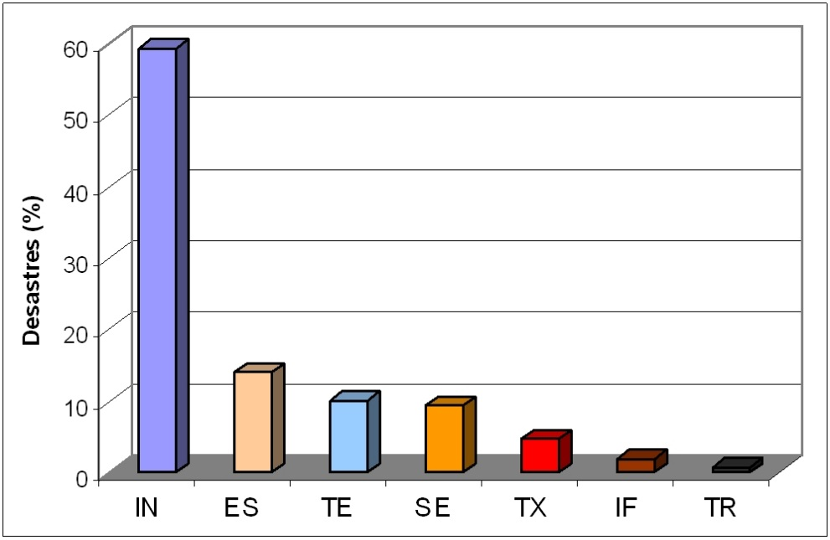

Fonte: Baco Global EM-DAT (Emergency Events Database), interpretado pelo INPE (2007)
Legenda: IN – Inundações; ES – Escorregamentos; TE – Tempestades; SE – Seca; TX – Temperatura Extrema; IF – Incêndio Florestal e TR - Terremoto

O desastre depende de ter um ecossistema vulnerável que possa causar algum dano, se não temos um ecossistema vulnerável não temos o desastre, ou seja, o planeta sofre várias alterações ao longo de milênios de anos: tempestades, terremotos deslizamentos, cheias dos rios, marés altas entre outras. O que torna um lugar mais ou menos vulnerável é o quanto uma cidade ou comunidade está “indefesa”, nas questões de segurança (safety). Tratando-se dos desastres mais recorrentes no Brasil: inundações, deslizamentos, conforme gráfico abaixo, demonstra o quanto estamos expostos aos fenômenos naturais extremos, devido, entre outro fatores, a má gestão das políticas públicas de ocupação de solo, que favorecem o risco aos desastres.

FIGURA 01 – AMBIENTE NATURAL, EVENTO E VULNERABILIDADE

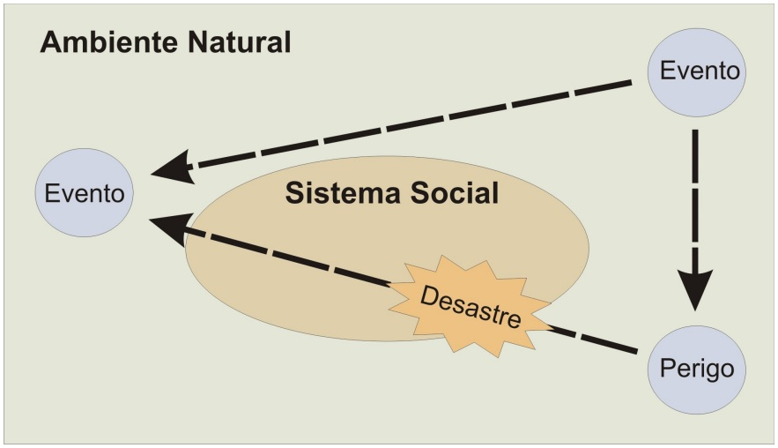
Fonte: Baco Global EM-DAT (Emergency Events Database), interpretado pelo INPE (2007)

Os Eventos Naturais, extremos ou não, são periódicos, e ocorrem ao longo de milênios de anos, quando vem moldando a superfície do planeta, sendo assim eles são simplesmente um evento e não um desastre, pois só passam a ser um desastre, quando atingem a rede social de uma comunidade, cidade ou regiões e que tragam vários prejuízos e danos. Um exemplo é quando um rio transborda as águas do seu leito normal, ele vai está causando uma cheia e vai cobrir as várzeas e atingir o seu leitor maior, isso tudo com a maior naturalidade do seu ciclo, podendo em situações extremas, passar do seu leito maior, esses ciclos podem ter um tempo de recorrência de 1, 5, 30, 50 anos ou mais. Mas se existe uma área habitada a sua volta, o evento natural da cheia do rio passa ter outro nome, enchente, pois agora se tornou um desastre.

FIGURA 02: OCUPAÇÃO DE ÁREA INUNDÁVEIS
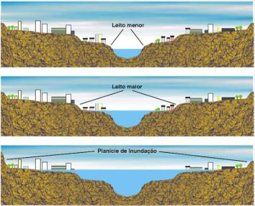

Fonte: http://www.colegiovascodagama.pt/ciencias3c/onze/geologia1.1.html

2.2- O que é mudança climática?
Nas últimas décadas, com a intensificação dos fenômenos naturais: ondas de calor, furacões, enchentes e aumento do nível do mar, os Governos nacionais e internacionais, comunidade científica, setor privado, organizações não-governamentais e a sociedade de modo geral retomaram o debate sobre os rumos da economia mundial, o modelo de desenvolvimento até então dominante e sobre como mitigar indesejáveis implicações para o futuro. Afinal, uma mudança radical na geografia física do mundo, resultaria inevitavelmente em alterações importantes na geografia humana, o local onde as pessoas vivem e o seu modo de vida. Fenômenos esses agravados pelo aquecimento global que causaria toda mudança climática do planeta.
As mudanças climáticas são produzidas em diferentes escalas de tempo em um ou vários fatores meteorológicos como, por exemplo: temperaturas máximas e mínimas, índices pluviométricos (chuvas), temperaturas dos oceanos, nebulosidade, umidade relativa do ar, etc. O tema têm sido alvo de diversos debates e pesquisas científicas. Os climatologistas verificaram que, nas últimas décadas, ocorreu um significativo aumento da temperatura mundial. Este fenômeno tem provocado o derretimento de gelo das calotas polares e o aumento no nível de água dos oceanos. O processo de desertificação também tem aumentado nas últimas décadas em função das mudanças climáticas.
As mudanças climáticas são provocadas por fenômenos naturais ou por ações dos seres humanos? Ou provocado por ambos? Esse é o grande questionamento entre os cientistas céticos e ortodoxos. Apesar das opiniões distintas dos cientista céticos e ortodoxos sobre os “causadores (origem)” das mudanças climáticas do planeta, há um consenso sobre suas “consequências” que versa sobre o aumento da magnitude dos fenômenos meteorológicos extremos e, não desprezando a importância do conhecimento das causas, são as consequências que mais interessam do ponto de vista da Defesa Civil, pois não podemos impedir o aumento e a intensidades das chuvas mais nos interessa diminuir as nossas vulnerabilidades.

FIGURA 03: OPINIÕES DIVERGENTES E CONVERGENTES SOBRE O AQUECIMENTO GLOBAL

Fonte: Palestra ministrada na Conferência Norte/Noroeste pelo CEL BM Douglas Paulich

Devemos então atuar em mitigar as consequências dos efeitos meteorológicos, de modo que estaremos também atendendo as normas ambientais, ou seja, se não estamos conseguindo identificar quem é o causador das grandes mudanças climáticas, as quais os políticos culpam pelos grandes desastres, então vamos atuar em criar estratégias para diminuir os efeitos destes. No Brasil um passo importante seria atuação mais efetiva dos gestores públicos no cumprimento de normas e leis de ocupação de solo, fiscalização das construções em locais que são considerados não habitáveis, bem como de políticas públicas mais eficazes e eficientes de habitação para pessoas de baixa renda, e que tudo isso convergiria para criar um cenário mais resiliente.
2.3- Poder de Resiliência
Resiliência é um termo muito usado na Física, é o potencial elástico que um corpo tem em se deformar, sobre a ação de uma força, e de recuperar seu formato original. Há uma recente tendência de que as políticas ao redor do mundo estejam voltadas para esse conceito, trazendo o seu significado para as cidades que sofrem com os desastres, criando mecanismos que vão tornar as cidades menos vulneráveis aos efeitos das chuvas, pois hoje, no cenário brasileiro, predominam as práticas das políticas permissivas em troca de votos, o que tem corroborado com verdadeiras tragédias, reforçando o crescimento dos locais de moradias de risco. Assim, a resiliência do ponto de vista do conceito de Proteção Civil são as cidades, estados e países que se preparam para mitigar os efeitos das consequências de um desastre, fazendo trabalhos preventivos para os incidentes mais recorrentes de sua região.
Para ocorrer um desastre precisamos que duas coisas aconteçam: que concretize um evento climático, como por exemplo, fortes precipitações pluviométricas e que a sua magnitude seja maior que a vulnerabilidade do sistema receptor. Tratando-se de cidades que realmente sofrem com os verdadeiros desastres naturais, podemos exemplificar o caso dos terremotos do Haiti em 2010, onde o país sofreu um terremoto com 7 graus na escala Richter, e tiveram mais de 200 mil mortos, já no Japão em 2011 teve um terremoto com 9 graus na escala Richter, concomitantemente com um tsunami e um acidente nuclear, causando 19 mil mortes. Esse fato mostra a diferença de um país preparado, resiliente, para um país despreparado, ambos em uma situação de desastre verdadeiramente natural.
No caso do desastre no Brasil, quase sempre ligado à ocupação indevida dos locais onde é propenso ter um desastre, a resiliência fica a cargo do cumprimento e criação de leis, bem como na fiscalização periódica da ocupação do espaço urbano.
FIGURA 04: VISÕES DO DESASTRE NO BRASIL
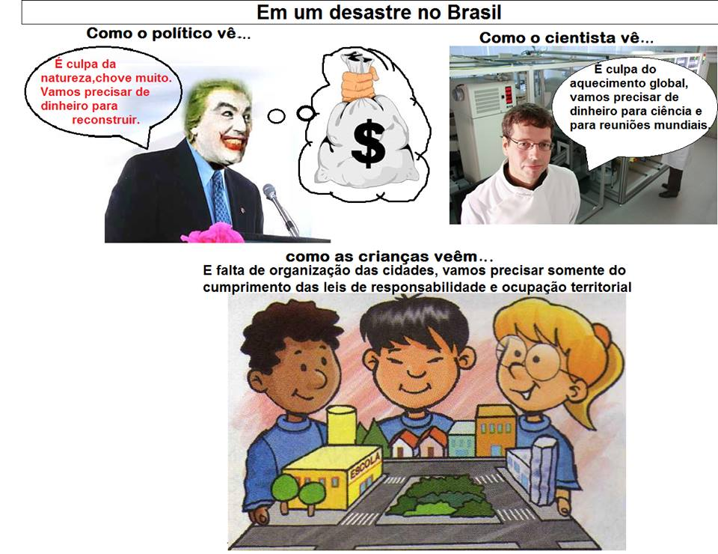

Fonte: elaboração própria

III- COMO CRESCE E DESENVOLVE UMA CIDADE VULNERÁVEL?

Segundo o geógrafo Jurandyr Ross, cidade é o lugar de trocas. Trocas materiais antes de tudo: o lugar mais favorável a distribuição dos produtos da terra, à produção dos produtos manufaturados e industriais e, enfim, ao consumo dos bens e serviço os mais diversos. (1996, p.400)

3.1- O nascimento e o crescimento Urbano
As cidades nasceram por uma necessidade das pessoas trocarem mercadorias que eram produzidas ou extraídas em suas propriedades rurais, por outras mercadorias que não eram produzidas ou extraídas em suas terras, aglomerando assim cada vez mais as pessoas e formando comunidades, e logo em seguida foram surgindo outras necessidades como a saúde e a educação e, em consequência, também a segurança do patrimônio (security).
No Brasil, com as dificuldades de obtenção de água, as moradias sempre ficavam próximas dos rios e ribeirões, crescendo nas margens dos mesmos, criando assim as primeiras vulnerabilidades daquela época. O que possivelmente aquelas pequenas comunidades ainda não sentiam os efeitos das cheias, pois ainda existiam muitas florestas e matas ciliares, que absorviam o impacto das gotas de chuvas e desacelerava a drenagem das águas pluviais e fluviais.
Apesar do crescimento urbano, o tratamento desordenado com o meio rural também é um dos grandes culpados das inundações. O desmatamento, o extrativismo, as grandes extensões de pastos para a pecuária, grandes plantações devastaram a superfície da terra, reflexão que podemos ilustrar com a estória de uma gota de água:

Uma gota de chuva, chamada Dripe, que saiu de sua nuvem e veio a cair na copa de uma árvore, escorregou pelo tronco do vegetal e subiu em um arbusto, que depois caiu na gramínea e escorregou para o solo, assim deslizou sobre a superfície da terra achou o rio novamente e demorou a chegar na cidade devido a vários obstáculo nas margens do rio (mata ciliar). Mas agora essa mesma gota cai direto na gramínea (pastos) escorrega nas erosões feitas no solo, carreia pedaços de solo, ajuda assorear o rio que vai dar uma carona bem rápida para cidade, pois já não existem barreira físicas: vegetações ciliares e várzeas. (Elaboração própria, 2014)

Assim as cidades foram crescendo e os aglomerados de pessoas foram tendo sua importância comercial, industrial, de saúde e educação, cada vez mais as pessoas se deslocavam do meio rural para os centros urbanos, bem como as pessoas de cidades e estados mais desfavorecidos economicamente se deslocavam para as cidades e estados mais bem estruturados, acarretando assim a exploração imobiliária, valorizando os espaços próximos aos centros, ocupando esses terrenos somente as pessoas que tinham uma boa condição em suas finanças, deixando as pessoas de baixa renda sem condições de adquirir ou até alugar um espaço nesta localidade. Isto fez com que as pessoas que precisavam trabalhar e não tinham condições, nem de custear o deslocamento de sua residência até o seu local de trabalho que era nos grandes aglomerados comerciais e residenciais, a se instalarem em qualquer local que ficasse perto destas “boas oportunidades de emprego”. Essas áreas eram “non aedificandi”, áreas de preservação permanente estipulada pelo antigo e agora pelo novo Código Florestal, no Art 4º da Lei Federal 12.651/12, por serem consideradas áreas de risco, e também eram consideradas moradias frágeis sem nenhuma estrutura básica, em um espaço com inclinações altas e destabilizada pelas escavações e aterramento dos taludes.

O processo de urbanização brasileira, que se desenvolveu desde a consolidação das relações capitalistas de trabalho, quando o trabalhador teve que negociar no mercado imobiliário sua moradia, acabou gerando no interior de cada cidade a existência de duas cidades: a legal e a ilegal. (ROSS, 2008, p. 401).

O mundo capitalista é moldado pela lógica do ganho imediato, sendo assim, a ocupação do solo se faz em prol do lucro, reservando-se as melhores áreas, mais seguras e economicamente viáveis às corporações, incorporadores que as exploram através de loteamentos e condomínios.

Ao apontar a crença equivocada de que a elite pode manter-se imune aos problemas da sociedade no entorno, ele adverte que os ricos não asseguram seu próprio interesse e os de seus filhos se governam uma sociedade em colapso; eles simplesmente compram para si próprios, o privilégio de serem os últimos a passar fome e morrer. (RIBEIRO, Maurício André. p.30, 2006)

Já a população trabalhadora, assalariada, ocupa as regiões à margem dessas áreas, que é o resultado das lutas dos trabalhadores em busca de reformas que humanizassem o capitalismo. A sociedade foi aos poucos se transformando em busca de melhorias nas condições de vida do trabalhador, graças ao processo de industrialização, a população de trabalhadores das principais cidades apresentava um crescimento significativo, o que ampliou o contraste entre a riqueza e a pobreza.

3.1.2 – As leis que regem sobre ocupação de solos funcionam ou não são cumpridas?
O Japão é considerado um modelo em resiliência por saber lidar com suas dificuldades das áreas de riscos, sendo um país com 70% de sua superfície formada por montanhas, tendo assim 30% de superfície para ocupar com moradias, indústrias, escolas, comércio, entre outros. O Japão aprendeu à duras penas, com as enxurradas e enchentes trazidas pelos Alpes, que não se deveria construir moradias nos vales e nem desmatar as florestas, usando a percepção que locais que eram mais reflorestados os problemas eram menores, inclusive de assoreamento dos córregos que hidratavam as plantações de arroz. Hoje o país tem uma política séria de ocupação do solo, se aglomeram nos locais seguros, mas não ocupam áreas de risco, vivem espremidos pelos centros urbanos, mas não deixam as pessoas ocuparem locais instáveis. A densidade média da população é de 314 habitantes por km2, cerca de 20 vezes maior do que a média brasileira, mas para isso necessitam e possuem transporte público eficiente, pois não há problema das populações mais carentes morarem em locais mais distantes de suas áreas de trabalho. O que muita vezes dificulta a tomada de decisão em morar distante dos centros urbanos, é o desgaste no deslocamento de sua residência até o seu local de trabalho.
O Brasil, diferente do Japão, cada vez mais incentiva a ocupação de suas áreas de risco, apesar de existirem leis que deveriam funcionar para as futuras gerações, para não ocuparem os locais de risco, conforme o Plano Diretor, o qual a maioria das cidades já possui. Conforme o Projeto de Lei nº 20, que está parado no Congresso Nacional desde 2007, cada vez mais é nítido a má gestão pública em cumprir normas e legislações que versam sobre as áreas de risco. Os gestores se isentam dessa problemática, quase sempre colocando a culpa no gestor anterior ao seu mandato, que permitiu a ocupação, mas raramente tomam providencia para que esse fenômeno pare de crescer, nem fomentam nenhuma política de moradia efetiva para as famílias consideradas de baixa renda.

Os eventos naturais extremos de maior repercussão nas atividades humanas no Brasil são de natureza climática. Embora sejam fenômenos de ordem natural ocasionados pelas disritmias dos sistemas meteorológicos, a ação humana interferindo ao longo do tempo, seja nas áreas urbanas, seja nas rurais, tem contribuído consideravelmente para sua maior freqüência, agressividade e expansão areolar.” (Brandão, 2001, p. 58)

O Estado é um dos grandes responsáveis pela ocupação desordenada, pois nas condições do espaço urbano que, em interação com a má política de parcelamento de solo e a falta de fiscalização da ocupação das áreas de risco, geram áreas totalmente vulneráveis a qualquer condições climáticas, mesmos as de menores intensidade.

A contradição ocorre devido ao fato do Estado não executar as medidas legais, criar infra-estrutura e ainda incentivar o crescimento desordenado das cidades, que por fim, acarreta a valorização do terreno devido às obras de infra-estrutura, e também à cobrança de impostos, forçando os moradores a procurarem outros assentamentos informais. O Estado funciona como o mecanismo de reprodução deste processo. (CARDOSO, Laila Regina; SANTOS, Lhanna Glenn, 2013)

As políticas enganosas tomam procedimentos que concedem infraestrutura para os locais ocupados por esses assentamentos precários, valorizando a localidade e dando condições para que mais casas possam se alojar na mesma região, pois o setor de fiscalização que seria responsável para não permitir que mais casas sejam feitas nos locais de riscos, não agem muitas vezes por falta de competência, outras por corrupção ou desânimo, e inúmeras vezes porque os funcionários públicos fiscalizadores são periodicamente embarreirados principalmente pela ação de políticos que “pertencem” as comunidades e precisam de votos para se eleger.

Dados da pesquisa realizada pelo IPP/IPPUR-UFRJ apontam o crescimento expressivo – mais de 200% – do número de domicílios nas sete favelas onde o Programa Favela-Bairro atuou, o que significa que as obras de urbanização realizadas estimularam o crescimento destes assentamentos. (Gerônimo, Leitão, 2013, Pag. 06)

O processo de moradias é regido pela comunidade que com a ausência do poder público fazem suas leis de ocupação de solo, nas favelas existe todo um mercado imobiliário que é gerenciado pela associação de moradores, que tem a “escritura” das casas, onde o poder público não interfere:

[...] No processo de formação das favelas e de outras espécies assentamentos que concentram a população de baixa renda, estes espaços foram tecendo formas de legitimação, resultados das negociações entre os atores envolvidos no processo de construção das “regras do jogo” locais (ROLNIK, 1997, p. 134). Tais regras começaram a funcionar como ‘direito local’, verdadeiros ‘pactos territoriais’ paralelos a própria jurídico-normativa oficial que, apesar de paralelos, se construíram em constante diálogo com a ordem oficial, sendo efetivamente adotados tanto pelos moradores dos referidos assentamentos quanto pelos funcionários e autoridades encarregadas da aplicação das normas, propiciando a criação de “uma espécie de direito inoficial a amparar a infração à lei, fruto do conflito entre o legitimo e o legal, que tem como expressão urbanística a condição de provisoriedade” (ROLNIK, 1998, p. 193). (MAGALHÃES, 2013, pág 14.)

Desse modo, a população faz conforme “acha’ que deve ser feito, como podemos ilustrar a partir da história da gota:

A gota Dripe, que mais uma vez, fazendo o seu ciclo da água, cai das nuvens e agora ela chega na cidade, nas lajes das casas, e como não tem direção a tomar, pois ninguém direcionou o seu caminho, então encontra o caminho mais fácil, que está propício para ela passar, aí ela escorre pelas paredes cai na rua e escorre pela superfície asfaltada, encontra uma abertura no meio fio e cai sobre um talude, carreando partículas do solo e infiltrando naquele barranco desnudo, tornando mais um peso junto com suas amigas gotas e como em forma de brincadeira, desce com todo o morro levando casas e soterrando outras. (elaboração própria, 2014)

Essa estória, da nossa amiga Dripe, nos revela que como ela, se o gestor público não tomar uma postura em conjunto com a comunidades perante a uma sociedade, ela tomará seu rumo e criará suas próprias leis.
À exemplo da enchente ocorrida na Rússia em 2012, onde tiveram aproximadamente 170 vítimas fatais, as autoridades públicas foram indiciadas pelo crime de negligência, servidores foram demitidos de seus cargos por não terem agidos preventivamente, por omissão ou negligência, ou seja, pelo descuido com as comunidades que vivem em regiões de risco, quando poderiam ter sido ser indiciados também por imprudência, pois deveriam trabalhar com a prevenção e não trabalharam. Se fosse no Brasil poderiam ser indiciados ainda por imperícia? Uma vez que a maioria dos municípios possuí um órgão municipal de defesa civil e não possui funcionários qualificados para os cargos esse é um questionamento que levantamos.
No Brasil, as autoridades tendem a colocar os desastres como casos de força maior ou fortuito, como se a responsabilidade fosse toda da natureza, mas o parágrafo único do art. 393 do Código Civil explica: “O caso fortuito ou de força maior verifica-se no fato necessário, cujos efeitos não era possível evitar ou impedir”. Tendo essa explicação, nenhuma de nossas autoridades pode colocar a culpa na natureza, pois todos os anos, entre outubro a maio, há a certeza que teremos enchentes, enxurradas, alagamentos e vários deslizamentos, bem como, de abril a outubro, teremos estiagens e secas, que provocarão grandes queimadas, reduzirão a produção do agronegócio. Esses efeitos do “evento adverso” não conseguimos mudar a não ser com cidades planejadas, sem ocupação das em locais indevidos, dimensionando toda drenagem dos municípios com cálculos já feitos para o aumento proporcional das futuras moradias de cada região, bem como trabalhar com aceiros nas fazendas e com equipes preparadas para o combate a incêndio florestal, criação de poços em locais secos, drenagem de águas para a irrigação as plantações, otimização do espaço rural e reflorestamento de áreas degradadas. Já sabendo os caminhos possíveis falta vontade e punição para aqueles que cometem a tríade do crime culposo ou será doloso?

V- CONSIDERAÇÕES FINAIS

Fica uma sensação de incapacidade perante o “Desastre Nacional Brasileiro”, quando olhamos e percebemos que o erro, a criação ou o aumento das vulnerabilidades, dos principais acidentes funestos do Brasil, estão relacionados com as más políticas públicas: seja na formulação de normas e leis de ocupação do espaça urbano e rural, seja na falta de fiscalização, na infraestrutura do deslocamento urbano ou na má distribuição de renda.

Aliás, reflexão interessante é definir se um evento como tal realmente é uma tragédia ou um drama. Com efeito, remontando à mitologia grega, as tragédias se caracterizam como acontecimentos inevitáveis e independentes da vontade de seus personagens, sendo ilustrativo o exemplo de Édipo e Jocasta. Porém, o que se tem verificado no noticiário, a bem da verdade, são quadros de “dramas” urbanos, ou seja, fenômenos que não obstante sejam identificados como de grande sofrimento humano, não se traduzem em tragédias, na verdadeira acepção do vocábulo, porquanto suas conseqüências danosas poderiam, sim, ser evitadas ou mesmo amenizadas de diversas formas. (LIEBER et al 2002)

Quando olhamos para este cenário calamitoso, ficamos desesperados, pois a exemplo da região serrana do Estado do Rio de Janeiro, que foi considerada o maior tragédia climática do país, quase nada mudou no cenário político administrativo em relação as ações preventivas, mal resolveram as ações reconstrutivas:

Conforme Costa e Ferreira, essas tragédias devem ser interpretadas, globalmente, como catástrofes naturalmente políticas; e o Estado brasileiro, junto à população inerte, caminha, passo a passo, para o purgatório, ao tratar o planejamento urbano e a gestão ambiental dos riscos de maneira dissociada e com medidas paliativas. (2011)

Os desastres de consequência das fortes precipitações pluviométricas, inundações alagamentos e deslizamentos, pertencentes à Categoria dos Desastres Naturais, conforme o Código de Classificação e Codificação Brasileira de Desastres (COBRADE). Sabendo que no COBRADE só existem duas categorias: a Natural e a Tecnológicas, mas cabe a criação de uma categoria híbrida: a má gestão pública que ficaria conhecida como a POLÍTICA DO DESASTRE, pois se no Brasil temos um desastre, ele ocorre em quase todos os casos pela inércia do poder público, devido às pessoas ocuparem e continuarem ocupando as áreas de risco, ou de criarem uma situação de risco sem que o poder público faça alguma coisa.

Quadro 01: resumo com a classificação e a respectiva Codificação Brasileira de Desastres (COBRADE)
CATEGORIA | GRUPO | SUBGRUPO | TIPO | COBRADE
1. POLÍTICA | 7. Má gestão pública | 1. Leis e normas, inadequadas | 1. Ocupação das áreas com grande declividade | 1.7.1-1
1. POLÍTICA | 7. Má gestão pública | 1. Leis e normas, inadequadas | 2. Ocupação das áreas inundáveis | 1.7.1-2
1. POLÍTICA | 7. Má gestão pública | 1. Leis e normas, inadequadas | 3. Desmatamento | 1.7.1-3
1. POLÍTICA | 7. Má gestão pública | 1. Fiscalização insuficiente das áreas de risco | 4. Nas áreas de grande declividade | 1.7.1-4
1. POLÍTICA | 7. Má gestão pública | 1. Fiscalização insuficiente das áreas de risco | 5. Nas áreas inundáveis | 1.7.1-5
1. POLÍTICA | 7. Má gestão pública | 1. Fiscalização insuficiente das áreas de risco | 6. Nas áreas de desmatamento | 1.7.1-6
1. POLÍTICA | 7. Má gestão pública | 1. Educação e cultura do povo, inadequadas | 7. Ensino fundamental | 1.7.1-7
1. POLÍTICA | 7. Má gestão pública | 1. Educação e cultura do povo, inadequadas | 8. Ensino médio | 1.7.1-8
1. POLÍTICA | 7. Má gestão pública | 1. Educação e cultura do povo, inadequadas | 9. Nas comunidades | 1.7.1-9
1. POLÍTICA | 7. Má gestão pública | 1. Distribuição de renda | 10. Em todo território nacional | 1.7.1-10
1. POLÍTICA | 7. Má gestão pública | 1. transporte público, inadequadas | 11. Da periferia para as regiões industriais, comerciais e administrativas. | 1.7.1-11
1. POLÍTICA | 7. Má gestão pública | 1. Programas de moradias para famílias de baixa renda. | 12. Em todo território nacional | 1.7.1-12

Apesar das leis existentes precisarem de alguns ajustes, elas na forma geral são boas, o problema que elas não são cumpridas pelos agentes públicos, sendo assim necessitam de ajustes em alguns estados e municípios.
Um grande de nosso país é a fiscalização que não é cumprida, pois não dá para fazer nenhuma política pública de contenção de encosta, desocupação das áreas de riscos, se não pararmos o problema do aumento contínuo das obras irregulares nas áreas não edificantes, ou seja, se não pararmos com a hemorragia do crescimento desordenado, não adianta falarmos de remédio de fortalecimento das cidades.
O país tem que fazer uma política mais forte de redistribuição de renda, para que as pessoas possam ter um padrão melhor de vida. Investir em políticas de moradias para as famílias de 03 a 06 salários mínimos, onde subsidiariam o aluguel desses moradores em bairros estruturados e com casas ou apartamentos construídos pelo poder público, para que essas famílias possam ficar em uma localidade enquanto for interessante para a família, pois quando necessitar de se deslocar para outra comunidade, cidade ou estado, lá também teriam essas casas com aluguel subsidiados e com uma boa rede de transporte público, pois um dos fatores de não funcionarem as áreas de construções de casas ou apartamentos para realocação, é a dificuldade no transporte público. Neste contexto também se verifica a concentração dos serviços focados nos centros urbanos, necessitando de uma grande mão de obra, pois as cidades não são planejadas e vão crescendo somente em um lugar. Daí a importância dos Planos Diretores dos Municípios, demonstrando para onde a cidade pode crescer e quais áreas são áreas propícias para construção industrial, residencial e quais áreas não se pode ocupar.
Dentro deste trabalho concluo, por tudo exposto, que poderemos fazer várias dessas propostas ao longo de anos, mas somente teremos o sucesso das ações preventivas, políticas mais fortes, quando os cidadãos cobrarem para da gestão pública, que o trabalho preventivo seja primordial nas políticas públicas, e isso só poderemos fazer com uma reforma na educação, onde teremos um ensino de qualidade para todos com mais seriedade, onde professores serão os profissionais mais bem respeitados. Bem como necessitamos de uma reforma política, onde os seus representantes serão responsabilizados por suas ações e pela suas omissões, onde os gestores que permitirem a criação ou o aumento das áreas não edificantes, deveriam ser penalizados a qualquer tempo, pois o crime culposo é aquele que ocorre quando uma pessoa mata outra, mas sem que tivesse esta intenção, nem aceitando os riscos que levem à morte da outra; pode ser por, imperícia, imprudência ou negligência. Mas reflitamos, as autoridades não sabem e nem tem conhecimento que o crescimento e a criação de moradias inadequadas em áreas de risco, não podem levar aquela comunidade a morte? Se não ele deveria se enquadrar no homicídio doloso, que sabe dos riscos de matar e assume, ou até no homicídio doloso qualificado, onde tem uma maldade a mais e diversas.

VI- REFERÊNCIA BIBLIOGRÁFICA
CASTRO, Antônio Luiz Coimbra. Glossário de Defesa Civil, estudos de risco e medicina dos desastres. 5ª Edição. Brasília SEDEC/MI, 2009. 57 p.

CASTRO, Antônio Luiz Coimbra. Manual de Desastres: Desastres Naturais. Brasília SEDEC/MI, 2003. 174 p.

ROSS, J. L. S. Geografia do Brasil/ Jurandir L. Sanches Ross (org.) – 5. ed. ver. e ampl., 1 reimpr. – São Paulo: Editora da Universidade de São Paulo, 2008. –(Didática; 3), p. 381 – 463.

MARCELINO, Emerson Vieira. Desastres Naturais e Geotecnologicos: Conceitos Básicos. Santa Maria INPE, 2007.

Globo. Disponível em: http://acervo.oglobo.globo.com/fatos-historicos/no-seculo-xxi-terremotos-causaram-devastacao-no-haiti-no-japao-1-9384962. Acesso em 20 jan. 2014.

“ SECURITY” se aplica à segurança patrimonial, militar, a estabilidade de um país, a garantia de manter-se empregado etc. ao passo que usamos “SAFETY” quando nos referimos à segurança no sentido de integridade física, saúde, ausência de riscos de acidentes.
PREJUÍZO: Medida de perda relacionada com o valor econômico, social e patrimonial de um determinado bem, em circunstâncias de desastre. DANO: Medida que define a severidade ou intensidade da lesão resultante de um acidente ou evento adverso. O dano pode ser humano, ambiental e material.

